Лабораторный практикум

Цель лабораторного практикума – научить слушателей применять методы статистического исследования, а так же выработать практические навыки решения конкретных задач различного типа социально-экономических процессах. При выполнении лабораторных работ по дисциплине «Статистики» у студентов формируются следующие компетенции:

- способность осуществлять сбор, анализ и обработку данных, необходимых для решения поставленных экономических задач;
- способность к обобщению, анализу, восприятию информации,
постановке цели и выбору путей ее достижения;
- способность анализировать социально-значимые проблемы и процессы, происходящие в обществе, и прогнозировать возможное их развитие в будущем;
- способность владеть основными методами, способами и средствами
получения, хранения, переработки информации, иметь навыки работы с компьютером;
- способность собирать и анализировать исходные данные,
необходимые для расчета экономических и социально-экономических показателей, характеризующих деятельность хозяйствующих субъектов;
- способность на основе типовых методик рассчитывать
экономические и социально-экономические показатели, характеризующие деятельность хозяйствующих субъектов;
- способность выбрать инструментальные средства для обработки
экономических данных в соответствии с поставленной задачей, проанализировать результаты расчетов и обосновать полученные выводы;
- способность на основе описания экономических процессов
и явлений строить стандартные теоретические и эконометрические модели, анализировать и содержательно интерпретировать полученные результаты;
- способность анализировать и интерпретировать данные отечест-
венной и зарубежной статистики о социально-экономических процессах и явлениях, выявлять тенденции изменения социально-экономических показателей.
После выполнения лабораторного практикума обучающийся должен:

знать:
- методы сбора статистических данных;
- классификацию, вид и тип показателей, используемых при статистических измерениях;
- статистические методы классификации и группировки статистических данных;
- методы оценки параметров распределения статистических данных;
- виды и методы построения статистических таблиц и графиков;
- методы построения статистических показателей и индексов;
- методы моделирования и прогнозирования развития социально- экономических процессов;
- методы анализа взаимосвязей и динамики социально-экономических явлений;
- возможности вычислительной техники и программного обеспечения;
- средства компьютерной графики.
- отечественные и зарубежные источники статистической информации.

уметь:
- классифицировать и определять вид и тип показателей, исполь- зуемых при статистических измерениях;
- организовывать статистические работы;
- проводить группировку статистических данных;
- проводить анализ взаимосвязей и динамики социально-экономи- ческих явлений;
- моделировать и прогнозировать развитие социально-экономических процессов;
- строить статистические показатели и индексы;
- использовать отечественные и зарубежные источники информации, собирать необходимые данные, анализировать их и готовить информационный обзор и аналитический отчет.

владеть:
- современными методами сбора, обработки и анализа экономи- ческих и социальных данных;
- методами и приемами анализа экономических явлений и процессов с помощью стандартных теоретических;
- современными методиками расчета и анализа социально-экономи- ческих показателей, характеризующих экономические процессы и явления.
Структура изложения материала соответствует логической последовательности основных этапов постановки, проведения и анализа статистического исследования.

Лабораторная работа № 1

Сбор статистической информации. Использование статистических функций в табличном процессоре MS EXCEL (4 часа)

Цель работы

  - Изучить основные положения и определения, классификацию, вид и тип показателей, используемых при статистических измерениях.
  - Освоить возможности применения электронных таблиц EXCEL для проведения статистического анализа данных на персональном компьютере.

Методические указания по работе со статистическими функциями в табличном процессоре Microsoft Excel

Для проведения статистической обработки информации табличный процессор Microsoft Excel включает в себя программную надстройку
«Пакет анализа» и библиотеку из 78 статистических функций.
Для вставки какой-либо функции, находясь в нужной ячейке,
нажмите на пиктограмму fx (рис. 1.1) в строке формул или ленте Формулы. Тем самым запускается 1 шаг Мастера функций. В нижней части окна появляется краткая справка о данной функции.
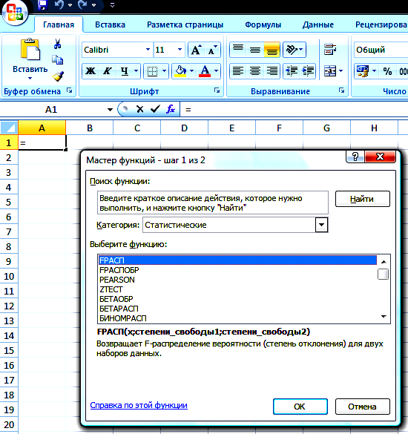

Рис. 1.1. Первый шаг Мастера функций

После выбора функции на 2-ом шаге появляется окно для заполнения аргументов функции (рис. 1.2). Если требуется дополнительная информация по этой функции с примерами ее использования, выберите в этом окне пункт Справка по этой функции.

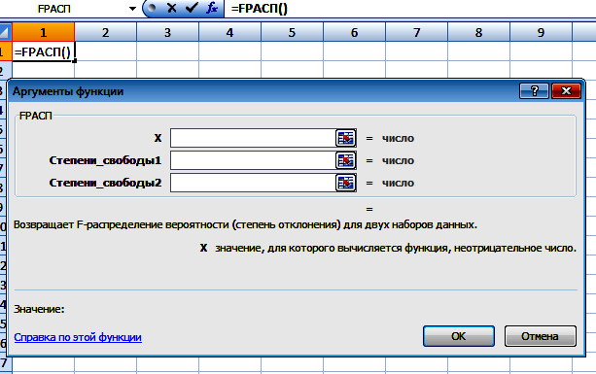

Рис. 1.2. Окно справки Мастера функций

В Excel существуют следующие Статистические функции:

СРОТКЛ | – Возвращает среднее абсолютных значений отклонений  точек данных от среднего.
СРЗНАЧ | – Возвращает среднее арифметическое аргументов.
СРЗНАЧА | – Возвращает среднее арифметическое аргументов,  включая числа, текст и логические значения.
БЕТАРАСП | – Возвращает интегральную функцию плотности бета-  вероятности.
ХИ2РАСП | – Возвращает одностороннюю вероятность распреде-  ления хи-квадрат.
ХИ2ОБР | – Возвращает обратное значение односторонней  вероятности распределения хи-квадрат.
ХИ2ТЕСТ | – Возвращает тест на независимость.
ДОВЕРИТ | – Возвращает доверительный интервал для среднего  значения по генеральной совокупности.
КОРРЕЛ | – Возвращает коэффициент корреляции между двумя  множествами данных.
КОВАР | – Возвращает ковариацию, то есть среднее  произведений отклонений для каждой пары точек.
КВАДРОТКЛ | – Возвращает сумму квадратов отклонений.
ЭКСПРАСП | – Возвращает экспоненциальное распределение.
FРАСП | – Возвращает F-распределение вероятности.
ФИШЕР | – Возвращает преобразование Фишера.
ПРЕДСКАЗ | – Возвращает значение линейного тренда.
ЧАСТОТА | – Возвращает распределение частот в виде  вертикального массива.
ГАММАРАСП | – Возвращает гамма-распределение.

СРГЕОМ | – Возвращает среднее геометрическое.
РОСТ | – Возвращает значения в соответствии с экспонен-  циальным трендом.
СРГАРМ | – Возвращает среднее гармоническое.
ГИПЕРГЕОМЕТ | – Возвращает гипергеометрическое распределение
ОТРЕЗОК | – Возвращает отрезок, отсекаемый на оси линией  линейной регрессии.
ЭКСЦЕСС | – Возвращает эксцесс множества данных.
НАИБОЛЬШИЙ | – Возвращает k-ое наибольшее значение из множества  данных.
ЛИНЕЙН | – Возвращает параметры линейного тренда.
ЛГРФПРИБЛ | – Возвращает параметры экспоненциального тренда.
ЛОГНОРМОБР | – Возвращает обратное логарифмическое нормальное  распределение.
ЛОГНОРМРАСП | – Возвращает интегральное логарифмическое  нормальное распределение.
МАКС | – Возвращает максимальное значение из списка  аргументов.
МАКСА | – Возвращает максимальное значение из списка аргументов, включая числа, текст и логические  значения.
МЕДИАНА | – Возвращает медиану заданных чисел.
МИН | – Возвращает минимальное значение из списка  аргументов.
МИНА | – Возвращает минимальное значение из списка аргументов,  включая числа, текст и логические значения.
МОДА | – Возвращает значение моды множества данных.
НОРМРАСП | – Возвращает нормальную функцию распределения.
НОРМСТРАСП | – Возвращает стандартное нормальное интегральное  распределение.
ПИРСОН | – Возвращает коэффициент корреляции Пирсона.
ПЕРСЕНТИЛЬ | – Возвращает k-ую персентиль для значений из интервала.
ПУАССОН | – Возвращает распределение Пуассона.
ВЕРОЯТНОСТЬ | – Возвращает вероятность того, что значение из  диапазона находится внутри заданных пределов.
КВАРТИЛЬ | – Возвращает квартиль множества данных.
РАНГ | – Возвращает ранг числа в списке чисел.
КВПИРСОН | – Возвращает квадрат коэффициента корреляции Пирсона.
СКОС | – Возвращает асимметрию распределения.
НАКЛОН | – Возвращает наклон линии линейной регрессии.

НОРМАЛИЗАЦИЯ | – Возвращает нормализованное значение.
СТАНДОТКЛОН | – Оценивает стандартное отклонение по выборке.
СТАНДОТКЛОНА | – Оценивает стандартное отклонение по выборке, включая числа, текст и логические значения.
СТАНДОТКЛОНП | – Вычисляет стандартное отклонение по гене-  ральной совокупности.
СТАНДОТКЛОНПА | – Вычисляет стандартное отклонение по гене- ральной совокупности, включая числа, текст  и логические значения.
СТОШYX | – Возвращает стандартную ошибку предсказанных  значений y для каждого значения x в регрессии.
СТЬЮДРАСП | – Возвращает t-распределение Стьюдента.
ТЕНДЕНЦИЯ | – Возвращает значения в соответствии с линейным  трендом.
ТТЕСТ | – Возвращает вероятность, соответствующую  критерию Стьюдента.
ДИСП | – Оценивает дисперсию по выборке.
ДИСПР | – Вычисляет дисперсию для генеральной совокупности.
ВЕЙБУЛЛ | – Возвращает распределение Вейбулла.

Пример использования функции ЧАСТОТА

Простейший способ создания распределения частот – использование функции ЧАСТОТА. Эта функция всегда возвращает массив, поэтому она используется в формулах массива, заполняющих диапазон ячеек. Она вычисляет частоту появления значений в интервале значений и возвращает массив чисел. Функцией ЧАСТОТА можно воспользо- ваться, например, для подсчета количества результатов тестирования, попадающих в интервалы результатов. Поскольку данная функция возвращает массив, она должна задаваться в качестве формулы массива.
Синтаксис ЧАСТОТА(массив_данных;массив_интервалов)
Массив_данных – массив или ссылка на множество данных, для которых вычисляются частоты. Если аргумент «массив_данных» не содержит значений, функция ЧАСТОТА возвращает массив нулей.
Массив_интервалов – массив или ссылка на множество интервалов, в которые группируются значения аргумента «массив_данных». Если аргумент «массив_интервалов» не содержит значений, функция ЧАСТОТА возвращает количество элементов в аргументе
«массив_данных».

Замечания
  - Функция ЧАСТОТА вводится как формула массива после выделения интервала смежных ячеек, в которые требуется вернуть полученный массив распределения.
  - Количество элементов в возвращаемом массиве на единицу больше числа элементов в массиве «массив_интервалов». Дополнительный элемент в возвращаемом массиве содержит количество значений, превышающих верхнюю границу интервала, содержащего наибольшие значения. Например, при подсчете трех диапазонов значений (интервалов), введенных в три ячейки, убедитесь в том, что функция ЧАСТОТА возвращает значения в четырех ячейках. Дополнительная ячейка возвращает число значений в аргументе «массив_данных», превышающих значение верхней границы третьего интервала.
  - Функция ЧАСТОТА игнорирует пустые ячейки и текст.
  - Формулы, возвращающие массивы, должны быть введены как формулы массива.
В интервал ячеек A1:E25 введите следующие данные:

55 | 316 | 223 | 185 | 124
124 | 93 | 163 | 213 | 314
211 | 41 | 231 | 241 | 212
118 | 113 | 400 | 205 | 254
262 | 1 | 201 | 12 | 101
167 | 479 | 205 | 337 | 118
489 | 15 | 89 | 362 | 148
179 | 248 | 125 | 197 | 177
456 | 153 | 269 | 49 | 127
289 | 500 | 198 | 317 | 300
126 | 114 | 303 | 314 | 270
151 | 279 | 347 | 314 | 170
250 | 175 | 93 | 209 | 61
166 | 113 | 356 | 124 | 242
152 | 384 | 157 | 233 | 99
277 | 195 | 436 | 6 | 240
147 | 80 | 173 | 211 | 244
386 | 93 | 330 | 400 | 141
332 | 173 | 129 | 323 | 188
338 | 263 | 444 | 84 | 220
221 | 402 | 498 | 98 | 2
201 | 400 | 3 | 190 | 105
35 | 225 | 12 | 265 | 329
43 | 302 | 125 | 301 | 444
56 | 9 | 135 | 500 | 398

Интервалу ячеек A1:E25 присваивается имя «ДАННЫЕ». Для этого выделите этот интервал и в поле ИМЕНИ (крайняя левая часть строки формул) введите это имя.
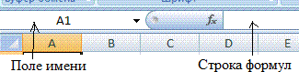

В интервал ячеек G2:G11 в режиме Автозаполнения вводятся верхние границы интервалов. Для этого в ячейку G2 введите 50, а в ячейку G3–100. Эти ячейки выделяются и за квадратик заполнения протягиваются до ячейки G11.
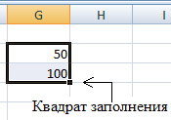

Выделите интервал ячеек H2:H11 и в строке формул введите формулу:

=ЧАСТОТА(ДАННЫЕ;G2:G11).

Так как эта формула является формулой массива, то ее ввод заканчивается одновременным нажатием трех клавиш Ctrl+Shift+Enter. В результате эта формула будет иметь следующий вид:

{=ЧАСТОТА(ДАННЫЕ;G2:G11)}.

Аналогично в интервале ячеек I2:I11 введите формулу массива для получения распределения частот в процентном формате:

{=ЧАСТОТА(ДАННЫЕ;G2:G11)/СЧЁТ(ДАННЫЕ)}.

Функция СЧЁТ подсчитывает количество ячеек, содержащих числа, и количество чисел в списке аргументов. Функция используется для получения количества числовых ячеек в диапазонах или массивах ячеек.
И, наконец, строится гистограмма распределения частот в процентном формате.
Для построения диаграммы выполните следующую последовательность шагов:
  - Выделите интервал ячеек I1:I11;
  - В ленте «Вставка» выберите «Гистограмма»;
  - Из предложенного набора выберите, например, левую из верхнего
ряда;
  - Для того, чтобы уменьшить зазор между столбцами диаграммы
щелкните правой кнопкой по области построения (по любому столбику) и в появившемся меню выберите «Формат рядов данных»;
  - В появившемся окне, в пункте «Боковой зазор» переместите бегунок влево примерно до 10 %;
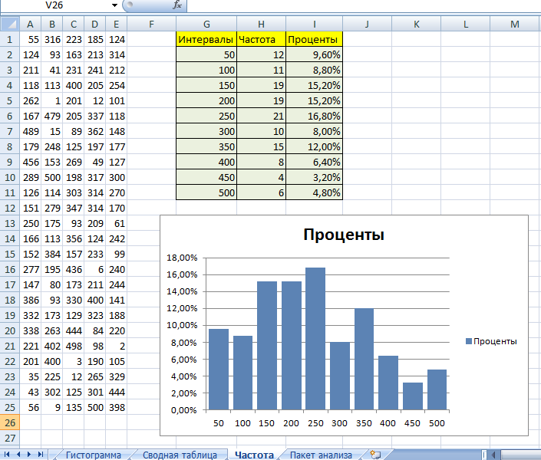

Рис. 1.3. Результат обработки статистических данных

  - Для того, чтобы изменить подписи на оси «Х», щелкните правой кнопкой по области построения, выберите пункт меню «Выбрать данные». В окне выберите в пункте (справа) «Подписи горизонтальной оси (категории)» «Изменить», и в появившемся окне укажите мышью интервал ячеек G2:G11:
  - Легенду (проценты, справа) следует также убрать. Щелкните по ней правой кнопкой мыши и выберите УДАЛИТЬ.
То же самое распределение частот получаем с помощью надстройки Пакет анализа. Это надстройка находится в ленте Данные.

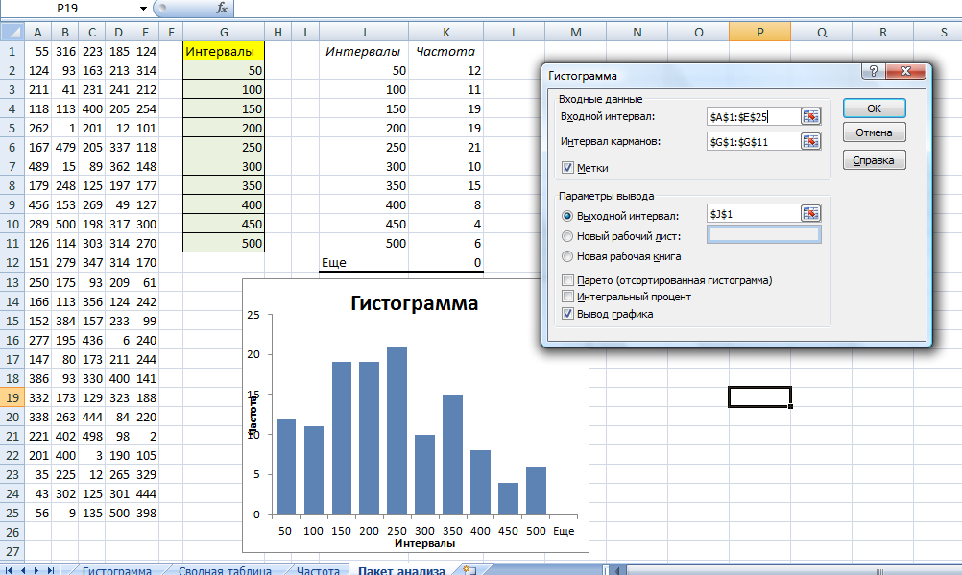

Рис. 1.4. Результат обработки статистических данных в надстройке. Пакет анализа

Необходимые действия, которые следует выполнить, приведены на рисунке.

Задание на выполнение работы

1. Проведите статистическое исследование, например, изучите мнение студентов об организации учебного процесса ВУЗа; проведите среди студентов контроль остаточных знаний по предметам, изучавшимся ими на предыдущих курсах (для студентов 2-го курса – за 1 год обучения, для студентов 3-го курса – за 1, 2 года и так далее). Для этого определите:
- объект и единицу наблюдения;
- признаки, подлежащие регистрации;
- вид и способ наблюдения;
- разработайте формуляр и напишите краткую инструкцию к его заполнению;
- составьте оргплан обследования;
- произведите наблюдение и результаты его представьте в виде статистических таблиц и графиков.

Лабораторная работа № 2

Сводка и группировка статистических данных (4 часа) Цель работы
- Изучить основные положения и определения, используемые при проведении группировки статистических данных.
- Изучить методику проведения структурной и вторичной группировки статистических данных.
- Сформировать практические навыки проведения сводки и группировки статистических данных.
- Построить структурную группировку по статистическим данным.

Методические указания по проведению структурной группировки

По данным табл. 2.1 произведите группировку 20 коммерческих банков по сумме выданных кредитов (в млн руб.).

Таблица 2.1
Данные о сумме выданных кредитов банками

№ банка | 1 | 2 | 3 | 4 | 5 | 6 | 7 | 8 | 9 | 10
Сумма кредитов | 20 | 40 | 50 | 50 | 60 | 60 | 130 | 60 | 60 | 70
№ банка | 11 | 12 | 13 | 14 | 15 | 16 | 17 | 18 | 19 | 20
Сумма кредитов | 70 | 80 | 80 | 90 | 100 | 110 | 40 | 30 | 30 | 40

Проведите группировку коммерческих банков по сумме выданных кредитов.

Решение
- Постройте ранжированный ряд, то есть, расположите все элементы выборки в порядке возрастания значений:
20, 30, 30, 40, 40, 40, 50, 50, 60, 60, 60, 60, 70, 70, 80, 80, 90, 100, 110, 130.
- Определите размах варьирования прибыли:

Rx = хmax
- хmin
= 130 − 20 = 110

млн. руб.,

где
xmax, xmin – соответственно наибольшее и наименьшее значение

прибыли.
- По формуле Стерджесса (2.1) определите число групп, на которое надо разбить исследуемую выборку из 20 банков:
k ≈ 1+1,4 ⋅ ln(n) = 1+1,4 ⋅ ln(20) = 5,2 ≈ 5 ,

где n – объем выборки.
Полученное значение k округлите до целого числа.
- Зная число групп, определите величину интервала по формуле (2.2):

b = Rx / k =110 / 5 = 22,0 млн. руб.

- Определите левые и правые границы отдельных групп:

x лев = х
; xправ = x лев + b;

1 min 1 1
x лев = xправ; xправ = x лев + b
2 1 2 2
и т.д.

xлев = хmin
= 20 млн руб.;
xправ = xлев + b = 20 + 22,0 = 42,0
млн руб.;

1 1 1
xлев = xправ = 42,0 млн руб.; xправ = xлев + b = 42,0 + 22,0 = 64,0млн руб.;
2 1 2 2

xлев = xправ = 64,0 млн руб.; xправ = xлев + b = 64,0 + 22,0 = 86,0
млн руб

3 2 3 3

xлев = xправ = 86,0 млн руб.; xправ = xлев + b = 86,0 + 22,0 = 108,0
млн руб.;

4 3 4 4

xлев = xправ = 108,0 млн руб.; xправ = xлев + b = 108,0 + 22,0 = 130,0
млн руб.

5 4 5 5
- Определите среднее значения кредитов в середине каждой группы:

x j = (xлев +
j
j
xправ)/2,

где j – номер класса или группы (1 ≤ j ≤ k ) .

x1 = ( x лев +
1
x2 = ( x лев +
2
xправ )/2 = (20 + 42,0) / 2 = 31,0 млн руб.;
xправ )/2 = (42,0 + 64,0) / 2 = 53,0 млн руб.;
1
2

x3 = ( x лев +
3
xправ )/2 = (64,0 + 86,0) / 2 = 75,0
млн руб.;

x4 = ( x лев +
3
4
xправ )/2 = (86,0 + 108,0) / 2 = 97,0
млн руб.;

x5 = ( x лев +
4
5
5
xправ )/2 = (108,0 + 130,0) / 2 = 119,0
млн руб.

- Определите частоту попадания
f j случайной величины в j-й

класс. Для этого элементы ранжированного ряда сравните с границами j-го

класса. Если элемент xi (1 ≤ i ≤ n)
условиям:
вариационного ряда удовлетворяет

xлев ≤ x
< xправ
при
j < k, ⎫

j i
лев
j ⎪
прав ⎬

x j ≤ xi ≤ x j
при
j = k,⎪⎭

тогда его отнесите к j-му (1 ≤
j ≤ k )
классу, то есть
f j увеличите на 1.

В результате получите следующий интервальный ряд распределения коммерческих банков по сумме выданных кредитов:

x j … 20–42,0 42,0–64,0 64,0–86,0 86,0–108,0 108,0–130,0
f j … 5 7 4 2 2

- Рассчитайте частости классе:
p j =
f j / n
случайной величины в j-м

p1 =
f1 =
n
5 = 0,25;
20

p2 =
f2 =
n
7 = 0,35;
20

p3 =
f3 =
n
4 = 0,2;
20

p4 =
p5 =
f4 =
n
f5 =
n
2 = 0,1;
20
2 = 0,1.
20

- Определите сумму накопленной частоты попадания в j-й класс
k

Sнак
= ∑ f j .
j =1

Все расчеты представьте в табличной форме (см. табл. 2.2).

Таблица 2.2
Группировка банков по сумме выданных кредитов

Номер группы j | xлев  j | xправ  j | x j | f j | p j | Sнак
1 | 20,0 | 42,0 | 31,0 | 5 | 0,25 | 5
2 | 42,0 | 64,0 | 53,0 | 7 | 0,35 | 12
3 | 64,0 | 86,0 | 75,0 | 4 | 0,2 | 16
4 | 86,0 | 108,0 | 97,0 | 2 | 0,1 | 18
5 | 108,0 | 130,0 | 119,0 | 2 | 0,1 | 20
Сумма: | – | – | – | 20 | 1 | –

Методические указания по проведению вторичной группировки

Рассмотрим приемы проведения вторичной группировки на примерах.
Пример 1. Произведите укрупнение интервалов на основе данных табл. 2.3.
Таблица 2.3
Группировка магазинов по размеру товарооборота

Группы магазинов по размеру  товарооборота за IV квартал, тыс. руб. | Число магазинов | Товарооборот за IV квартал, тыс. руб.
До 10 | 15 | 93
10–15 | 8 | 112
15–20 | 13 | 200
20–30 | 3 | 68
30–50 | 9 | 378
50–60 | 7 | 385
60–70 | 3 | 180
70–100 | 8 | 600
100–200 | 22 | 2400
Свыше 200 | 12 | 3744
Итого | 100 | 8160

Приведенная группировка недостаточно наглядна, потому что не показывает четкой и строгой закономерности в изменении товарооборота по группам.
Уплотните ряды распределения, образовав шесть групп. Новые группы образованы путем суммирования первоначальных групп (табл. 2.4).

Таблица 2.4 Вторичная группировка магазинов по размеру товарооборота

Группы магазинов по размеру  товарооборота за IV квартал, тыс. руб. | Число магазинов | Товарооборот  за IV квартал, тыс. руб. | Товарооборот в среднем  на 1 магазин, тыс. руб.
До 10 | 15 | 93 | 6,2
10–20 | 21 | 312 | 14,9
20–50 | 12 | 446 | 37,2
50–100 | 18 | 1165 | 64,7
100–200 | 22 | 2400 | 109,1
Свыше 200 | 12 | 3744 | 312,0
Итого | 100 | 8160

Пример 2. Имеются следующие данные о распределении фирм по количеству служащих по двум регионам (табл. 2.5).

Таблица 2.5
Группировка фирм по количеству служащих

№ п/п | Группы фирм по количеству служащих | Удельный вес фирм, в % к итогу | Группы фирм по количеству служащих | Удельный вес фирм,  в % к итогу
1 | До 100 | 4,3 | до 50 | 1,0
2 | 100–200 | 18,4 | 50–70 | 1,0
3 | 200–300 | 19,5 | 70–100 | 2,0
4 | 300–500 | 28,1 | 100–150 | 10,0
5 | Свыше 500 | 29,7 | 150–250 | 18
6 | – | – | 250–400 | 21
7 | – | – | 400–500 | 23
8 | – | – | свыше 500 | 24
 | Итого | 100 | Итого | 100

Эти данные не позволяют провести сравнение распределения фирм по количеству служащих в двух регионах, так как фирмы первого региона разбиты на 5 групп, а второго – на восемь. Необходимо ряды распределения привести к сопоставимому виду.
За основу сравнения возьмите распределение фирм в первом регионе. Следовательно, произведите перегруппировку фирм второго региона, чтобы образовать такое же число групп и с теми же интервалами, как и в первом регионе. Полученные данные сведены в таблице 2.6.

Таблица 2.6 Вторичная группировка фирм по количеству служащих

Группы фирм  по количеству служащих | Удельный вес фирм, в % к итогу |  | Расчеты
 | I регион | II регион
До 100 | 4,3 | 4,0 | 1 + 1+ 2 = 4
100–200 | 18,4 | 19,0 | 10 + 9 = 19
200–300 | 19,5 | 16,0 | 9 + 7 = 16
300–500 | 28,1 | 37,0 | 21–7 = 14, 14 + 23 = 37
Свыше 500 | 29,7 | 24,0 | 24
Итого | 100,0 | 100,0 | –

Для определения числа фирм, которые надо взять из пятой группы, условно примите, что это число фирм, должно быть пропорционально удельному весу отобранных служащих в группе.
Определите удельный вес 50 служащих в пятой группе:

(50*18)/(250 –150) = 9.

Определите удельный вес 50 служащих в шестой группе:

(50*21)/(400 –250) = 7 и т.д.

